Résoudre des problèmes relevant des quatre opérations | Avoir au moins 14 sur 20 | validé : oui - non

Calculer un bénéfice – évaluation CFG
Afin de préparer les cafés qu’ils vendent, les élèves de la SEGPA ont passé une commande à leur fournisseur.

Extraits du catalogue du fournisseur :

Galettes Pur Beurre Bio | Café Bio Commerce équitable | Sucre en bûchette
 |  | 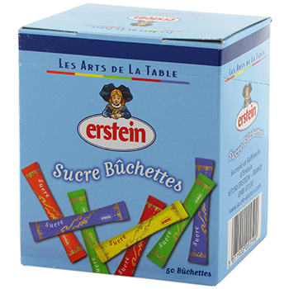
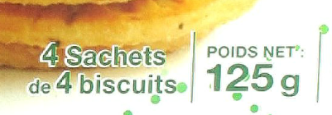 | Un paquet permet de préparer environ 40 tasses de café. | 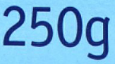
0.96 € le paquet | 2.40 € le paquet | 1,50 € la boîte

- Calcule le montant total de leur commande.
/4
Commande
- 2 paquets de café
- 4 paquets de galettes
- 2 boîtes de sucre bûchettes
Calculs et résultat
Prix total : …………………………..…..€
- Calcule le prix d’une galette.
/4
Calculs et résultat
Prix d’une galette : ………………………..€
Prix d’une galette : …………………………… centimes

Calculer un bénéfice – évaluation CFG (suite)

- Calcule le prix d’une tasse café.
/3
Calculs et résultat
Prix d’un café : ………………………..€
Prix d’un café : …………………………… centimes

- Calcule le prix d’une seule bûchette de sucre. /3
Calculs et résultat
Prix d’une bûchette: ………………………..€
Prix d’une bûchette : …………………………… centimes

- Les élèves vendent la composition suivante : un café, deux galettes et une bûchette. Quel est le coût de cette composition ? /4
Calculs et résultat
Coût de la composition : ………………………..€
Coût de la composition :………………….. centimes

- Les élèves vendent cette composition 0,45 euros. Calcule le bénéfice qu’ils font en vendant une composition. /2
Calculs et résultat
Bénéfice par café : ………………………..€
Bénéfice par café : ……………………….. centimes

